附件：暑期社会实践项目案例内容格式（样稿）

实践团队类别：如理论普及宣讲、国情社情观察、依法治国宣讲、科技支农帮扶、教育关爱服务等。（黑体、小四）

例：
实践团队类别：理论普及宣讲

实践主题（宋体、三号、加粗、居中）
例：聚焦农村精准扶贫行动

（正文标题为仿宋、四号、加粗、居中，正文内容格式为仿宋、字号为四号、不加粗，段落为1.5倍行距。）例：
- 实践时间：2019年7月9日—15日
二、实践地点：安徽省怀远县、寿县及其下辖的十余个村落
三、团队成员：张三、李四、王五等
四、实践简介（实践开展情况简述，200字左右）
“新时代•新青年”社会实践团队一行14人深入安徽省怀远县、寿县及其下辖的十余个村落，围绕“精准扶贫”等贫困地区农民朋友关心的热点问题设计调查问卷，本着“先沟通，后调研”的原则，了解老区人民对于相关政策的熟悉程度并聆听他们的建议与期望，获得有效问卷278份，访谈材料200余份；实践中团队通过村委座谈会、入户调研等形式，了解十八大以来村里在党建、教育、民生等方面取得的成就，并积极联系当地政府，实地采访相关负责人获得第一手资料，为后期实践总结做准备；同时围绕习近平总书记系列重要讲话精神与治国理政新理念新思想新战略展开宣讲，在村里发放自制的宣传手册累计300余本，惠及329户近千人，并在各个村落悬挂宣传横幅，获得村民一致好评；实践结束后团队积极进行总结并撰写调研报告，为革命老区发展献策，以青年学子的实际行动喜迎十九大的召开。
五、实践成果（如：宣传报道（可截图）、调研报告、期刊论文、是否为政府制定相关政策提供理论依据等）
（一）宣传报道
1.教育部中国大学生在线：
http://campus.univs.cn/sj/2017/0807/1164614.shtml.

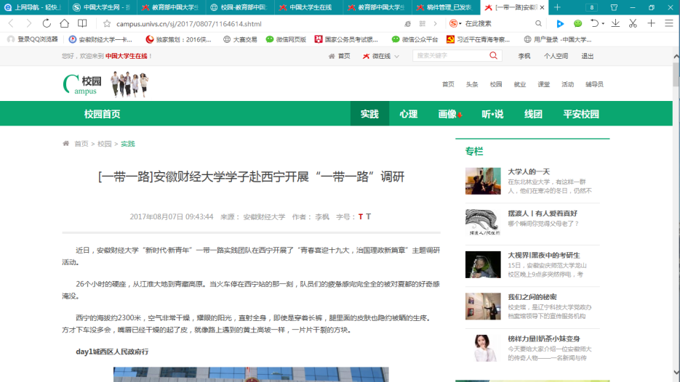
（二）调研报告
（正文标题为仿宋、四号、加粗、居中，正文内容格式为仿宋、字号为四号、不加粗，段落为1.5倍行距。）
（三）期刊论文（用稿通知也可以）
。。。。。。
六、实践微故事（如：团队成员个人心得体会、实践图片等，实践图片需配有文字介绍）
（正文标题为仿宋、四号、加粗、居中，正文内容格式为仿宋、字号为四号、不加粗，段落为1.5倍行距。）

